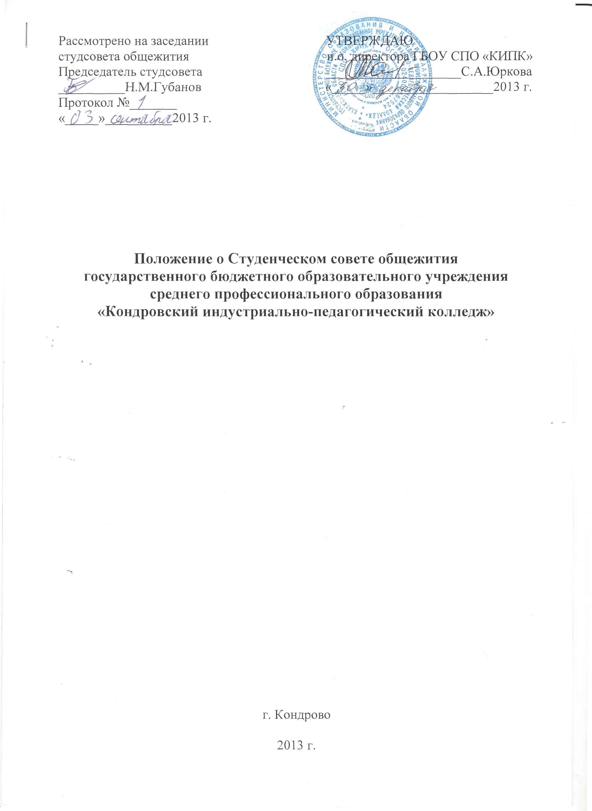
- Общие положения
1.1.Настоящее Положение разработано в соответствии с Законом Российской Федерации «Об образовании» в редакции Федерального закона от 29 декабря 2012 г. № 273-ФЗ, Типовым положением об образовательном учреждении среднего профессионального образования утвержденным постановлением Правительства Российской Федерации от 18.07.2008 г. № 543, Уставом Кондровского индустриально-педагогического колледжа.
1.2. Студенческий совет общежития является органом студенческого самоуправления общежития колледжа и существует при поддержке Студенческого совета, а также администрации колледжа, в целях обеспечения реализации прав проживающих на участие в управлении общежитием (совершенствование социальных и жилищно-бытовых условий), решения вопросов жизнедеятельности студенческой молодежи, развития ее социальной активности, поддержки и реализации социальных инициатив.
1.3. Студенческий совет общежития является органом студенческого самоуправления и представляет интересы проживающих перед администрацией колледжа и общежития.
1.4. Студенческий совет общежития руководствуется в своей работе Положением об общежитии, Правилами проживания в общежитии, Положением о студенческом совете колледжа, настоящим Положением, а также приказами и распоряжениями администрации ГБОУ СПО «КИПК».
1.5. Объектами деятельности Студенческого совета общежития является воспитательная, спортивно-оздоровительная, культурно-массовая, профилактическая деятельность среди проживающих в общежитии, а так же деятельность, связанная с организацией и соблюдением санитарных норм и обеспечением общественного порядка.
1.6. Студенческий совет организует свою работу совместно с органами студенческого самоуправления государственного бюджетного образовательного учреждения среднего профессионального образования «Кондровский индустриально-педагогический колледж», администрацией общежития и колледжа.

- Состав и структура студенческого совета общежития
2.1. В состав студенческого совета общежития входят студенты, проживающие в общежитии в соответствии с Положением об общежитии колледжа.
2.2. Основу студенческого совета общежития составляют старосты (по одному от этажа общежития), которые ежегодно избираются/утверждаются общим собранием этажа.
2.3. Старосты, проживающие в общежитии, формируют коллегию, возглавляемую председателем, который ежегодно избирается/утверждается общим собранием старост.
2.4. Коллегия старост и общее собрание общежития формируют студенческий совет общежития, возглавляемый председателем.
2.5. Студенческий совет общежития своим решением может создавать и курировать студенческие службы порядка общежития и другие вспомогательные структуры.
- Компетенции Студенческого совета общежития
3.1. Основой деятельности студенческого совета общежития является Положение об общежитии государственного бюджетного образовательного учреждения среднего профессионального образования «Кондровский индустриально-педагогический колледж».
3.2. Одним из объектов деятельности Студенческого совета общежития является организация конструктивного взаимодействия проживающих в соответствии с Правилами проживания в общежитии ГБОУ СПО «КИПК»
3.3. В этих целях Студенческий совет общежития:
• осуществляет представительство Совета в других организациях, по согласованию с органами студенческого самоуправления колледжа;
• организует работу по самообслуживанию проживающих и развитию форм самообслуживания, а также участвует в разрешении конфликтных ситуаций, возникающих между проживающими;
• проводит среди студентов в общежитии разъяснительную и организационную работу по вопросам соблюдения ими правил пользования бытовыми приборами, принимает действенные меры по укреплению дисциплины, добивается выполнения Правил проживания в общежитии, техники безопасности;
• организует информационную и санитарно-просветительскую работу среди студентов общежития, а также контроль санитарного состояния жилых помещений и мест общего пользования;
•способствует бережному отношению проживающих к имуществу общежития, а также оказывает помощь администрации общежития в организации контроля сохранности материальных ценностей, закрепленных за проживающими;
• содействует организации и проведению культурно-массовых мероприятий и досуга проживающих в общежитии;
• добивается улучшения условий организации самостоятельной работы студентов во внеучебное время.
3.4. Со Студенческим советом общежития должны в обязательном порядке согласовываться следующие вопросы:
• переселение проживающих из одного помещения общежития в другое по инициативе администрации;
• поощрение проживающих и меры дисциплинарного воздействия на них.
3.5. Студенческий совет общежития на своих заседаниях заслушивает предложения представителя администрации общежития о мероприятиях по объектам деятельности, а также отчеты членов совета и ставит в случае необходимости перед администрацией колледжа вопросы об улучшении жилищно-бытовых условий.
3.6. Все плановые и внеплановые заседания Студенческого совета общежития оформляются протоколами.

- Права студенческого совета
4.1. Студенческий совет общежития имеет право:
• защищать права студентов, проживающих в общежитии;
• применить к нарушителям правил внутреннего распорядка в общежитии меры общественного воздействия;
• в случае обоснованных претензий от студентов, проживающих в общежитии, на качество предоставляемых услуг в соответствии с Положением об общежитии государственного бюджетного образовательного учреждения среднего профессионального образования «Кондровский индустриально-
-педагогический колледж » просить администрацию общежития принять соответствующие меры;
• принимать меры к выявлению и выселению лиц, незаконно проживающих в общежитии;
• вносить поправки в настоящее Положение путем открытого голосования (большинством голосов проживающих), по согласованию с администрацией колледжа, руководствуясь Положением об общежитии и Уставом ГБОУ СПО «КИПК».
4.2. Решения Студенческого совета общежития, согласованные с администрацией общежития, являются обязательными для проживающих и обслуживающего персонала общежития.
4.3. Студенческий совет общежития совместно с администрацией общежития имеет право ходатайствовать перед администрацией ГБОУ СПО «КИПК» о поощрении студенческого актива общежития.

5. Порядок работы Студенческого совета общежития
5.1. Студенческий совет избирает председателя, который руководствуется в своей деятельности настоящим Положением.
5.2. Председателя избирает выбранный Студенческий совет большинством голосов.
5.3. Заседания Студенческого совета общежития проводятся не реже одного раза в месяц по плану, составленному на 1 учебный год.
5.4. План Студенческого совета общежития составляется на основании планов колледжа и согласовывается с администрацией общежития и утверждается председателем Студенческого совета общежития.
5.5. Для лучшей организации работы Студенческий совет общежития использует различные средства информации, в том числе стенды о деятельности Студенческого совета общежития.

- Поощрения и взыскания
6.1. Члены Студенческого совета общежития за активное участие в организации и проведении воспитательной, культурно-массовой и др. работы со студентами, проживающими в общежитии, могут быть представлены к поощрению в соответствии с Положением о стипендиальном обеспечении и других формах материального стимулирования и социальной поддержки студентов очной формы обучения.
6.2. Поощрения и взыскания проживающим в общежитии установленным порядком (см. Правила проживания в общежитии государственного бюджетного образовательного учреждения среднего профессионального образования «Кондровский индустриально-педагогический колледж») выносятся директоромколледжа по представлению Студенческого совета общежития и администрации общежития, согласованного с органами студенческого самоуправления колледжа.

- Председатель студенческого совета общежития
7.1. Председатель Студенческого совета общежития выполняет свои обязанности совместно с органами студенческого самоуправления колледжа, администрацией общежития и колледжа.
7.2. Указания председателя Студенческого совета общежития являются
обязательными для всех студентов, проживающих в общежитии.
7.3. Перед председателем Студенческого совета общежития стоят задачи:
• руководство работой Студенческого совета общежития и ответственность за нее, в т.ч. проведение заседаний Студенческого совета общежития;
• согласование их с органами студенческого самоуправления и администрацией общежития и колледжа;
• содействие контролю за соблюдением Правил проживания в общежитии ГБОУ СПО «КИПК»;
• распределение функций между членами Студенческого совета общежития в соответствии с настоящим Положением;
• подготовка и представление отчетов о работе Студенческого совета общежития на общем собрании студентов общежития и на заседаниях органов управления и студенческого самоуправления колледжа.

